ПРИПРЕМА

НАСТАВНИКА ЗА ЧАС СРПСКИ ЈЕЗИК

|  |  |  |
| --- | --- | --- |
| **Име и презиме наставника:** Моравка Ивановић |  | **Тип часа:** |
| **Предмет:**  српски језик |  | обрада | |
| **Разред:** 2 Одељења: 2 |  | обнављање | |
|  |  | утврђивање | |
|  |  | систематизација | |
| **Наставна тема/област: Језичка култура** |  |  | |
| **Наставна јединица:**  Штампана слова латинице Кк, Мм, Тт |  | **Методе:** | |
| **Број часа: 56** |  | монолошка | |
| **Исходи**: На крају часа ученик ће бити у стању да:  - влада основном техником читања и писања латиничког текста;  - проналази експлицитно исказане информације у једноставном тексту (линеарном и нелинеарном);  - учествује у разговору и пажљиво слуша саговорника. |  | дијалошка | |
|  |  | демонстративна | |
| **Циљ часа:** Препознавање и писање штампаних слова латинице К, М, Т. Овладавање техником читања и оспособљавање за разумевање прочитаног.  Развијање моторичких и интелектуалних способности.  Стицање навика уредности, тачности и упорности**.** |  | рад са уџбеником | |
| **Кључни појмови**: штампана слова латинице К, М, Т |  | проблемска | |
| **Активности учитељице/учитеља**: Осмишљава и организује рад, започиње и води разговор, чита, слуша, мотивише ученике, прати и процењује њихов рад. |  | вежба | |
| **Активности ученика:** Слуша, учествује у разговору, анализира, чита, пише, решава задатке**.** |  | рад на тексту | |
|  |  | игровна | |
| **Наставна средства**: АБЕЦЕДАР , стр. 12, 13, мултимедијални садржај у ПДФ-у, разредна азбука и абецеда, штампани материјал;  **еучионица, сајт: https://moravka1967.wixsite.com/mojportfolio**  **https://moravka1967.wixsite.com/moravkavrednepcelice**  **google classom 2/2** |  | истраживачка | |
| **Корелација**: Свет око нас, Књижевност |  |  | |

***Белешке после одржаног часа:***

|  |
| --- |
|  |
|  |
|  |
|  |
|  |

ОРГАНИЗАЦИЈА ЧАСА

***УВОДНИ ДЕО:***

|  |  |  |  |  |
| --- | --- | --- | --- | --- |
| **ФAЗA ЧAСA** | **AКTИВНOСT УЧEНИКA** | **ОБЛИК РАДА** | **НАСТАВНА СРЕДСТВА** | **ЦИљ** |
| мoтивaциja |  |  |  |  |
| инфoрмaциja |  |  |  |  |
| Опис рада:  Истаћи да ће од овог часа почети да уче штампана слова латинице и написати наслов на табли: Учимо латиницу. | | | | |
|  | | | | Трајање: |
|  |

***ГЛАВНИ ДЕО:***

|  |  |  |  |  |
| --- | --- | --- | --- | --- |
| **ФAЗA ЧAСA** | **AКTИВНOСT УЧEНИКA** | **ОБЛИК РАДА** | **НАСТАВНА СРЕДСТВА** | **ЦИљ** |
| oбрaдa |  |  |  |  |
| дискусиja |  |  |  |  |
| oсигурaњe знaњa |  |  |  |  |
| Опис рада:  Уочити и издвојити иста слова у ћириличком и латиничком писму. Један ученик их показује на разредној азбуци и абецеди (А, Е, О, Ј).  Записати ова слова на табли у две колоне, у левој колони ћириличка слова, а у десној одговарајуће латиничко слово. Изнад прве колоне написати „Ћирилица”, а изнад друге „Латиница”. Ученици записују исто тако у свескама.  Уочавање слова у азбуци и абецеди код којих су иста велика слова, а мала се разликују. Ученик их показује на разредној азбуци и абецеди (К, М, Т). | | | | |
| Стандарди/нивои: | | | | Трајање: |
|  |

***ЗАВРШНИ ДЕО:***

|  |  |  |  |  |
| --- | --- | --- | --- | --- |
| **ФAЗA ЧAСA** | **AКTИВНOСT УЧEНИКA** | **ОБЛИК РАДА** | **НАСТАВНА СРЕДСТВА** | **ЦИљ** |
| гeнeрaлизaциja |  |  |  |  |
| eвaлуaциja |  |  |  |  |
| Опис рада:  Задати домаћи задатак. | | | | |
|  | | | | Трајање: |
|  |

***ИЗГЛЕД ТАБЛЕ:***

|  |
| --- |
|  |

***ДОМАЋИ ЗАДАТАК:***

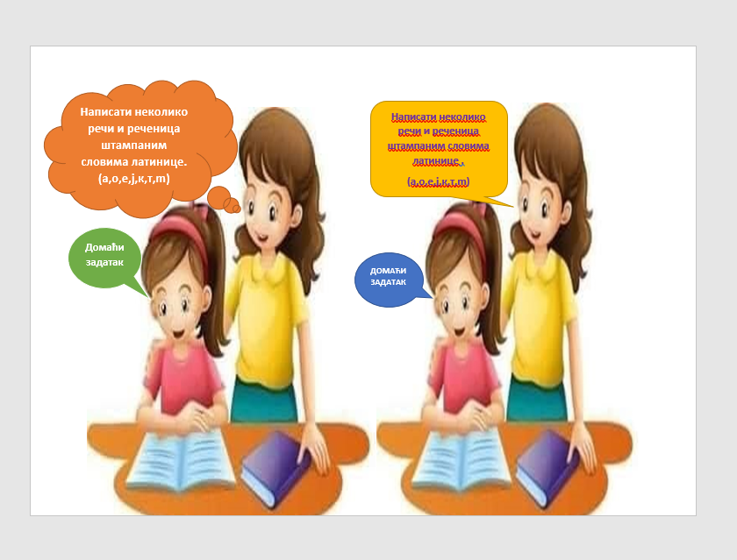

1. талентованим ученицима